Тема урока: «Литературные сказки»
Тип урока: урок обобщения и систематизации
Цель: повторить и обобщить изученный материал; развивать умение ориентироваться в прочитанных произведениях и анализировать их; развивать творческие способности, речь, память, мышление; проверить полученные при изучении раздела знания обучающихся.
Оборудование: презентация по теме, интерактивный тест, контрольно-измерительные материалы, учебник, рабочая тетрадь
Основные виды учебной деятельности: проверять себя и самостоятельно оценивать свои достижения. Участвовать в литературной викторине. Отвечать на вопросы по теме раздела, работать самостоятельно и в группе.
Планируемые предметные результаты освоения материала: называть авторов, которые пишут литературные сказки. Поддерживать диалог, вступать в дискуссию, оценивать свой ответ, участвовать в викторине.
Универсальные учебные действия: рефлексия способов и условий действия, контроль и оценка процесса и результатов деятельности; построение логической цепочки рассуждений, анализ истинности утверждений; планирование учебного сотрудничества с учителем и сверстниками.
Ход урока
Организационный момент. Мотивирование к учебной деятельности.
Слайд 1 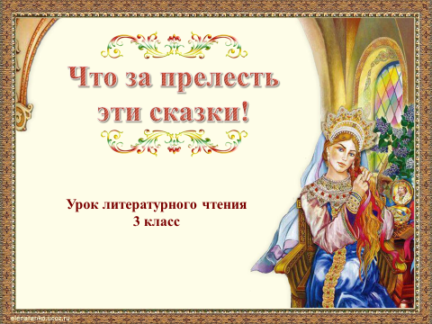
Что за прелесть эти сказки!
Видео Песня «Не бывает в наши дни чудес на свете…
Это присказка, не сказка, сказка будет впереди …»
Введение в тему. Актуализация знаний.
О чём мы будем говорить на уроке?
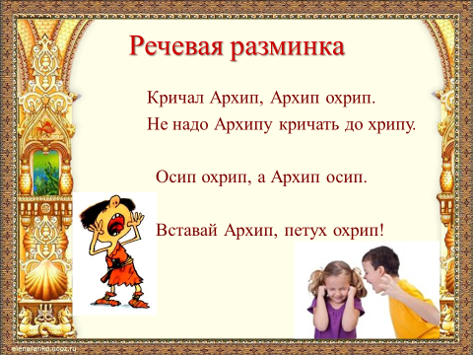 Слайд 2
Речевая разминка.
Прочитайте пословицу медленно - быстро, скороговоркой громко - шёпотом весело – грустно выразительно, с восклицательной интонацией
Кричал Архип, Архип охрип. Не надо Архипу кричать до хрипу!
Самоопределение к деятельности.
Слайд 3 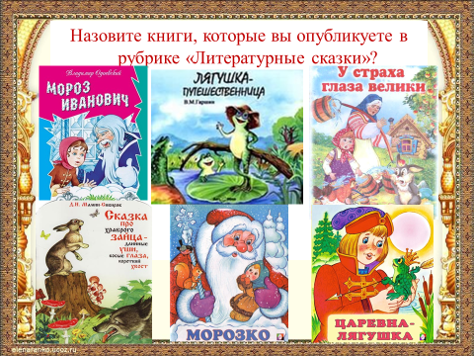
Представьте себе, что вы работаете в редакции журнала для детей
Назовите книги, которые вы опубликуете в рубрике «Литературные сказки»?
Как называются эти сказки?
Слайд 4 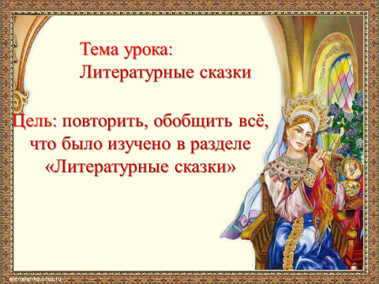
Сформулируйте тему урока и цель
Тема урока: Литературные сказки
Цель: повторить, обобщить всё, что было изучено в разделе «Литературные сказки»
Слайд 5 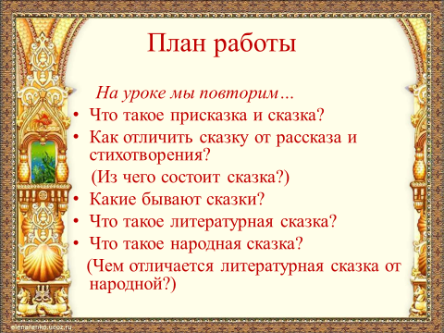
Составим план работы
Обучающиеся продолжают фразы
На уроке мы повторим… Я хочу узнать… Я предлагаю…
На уроке мы повторим…
Что такое присказка и сказка?
Как отличить сказку от рассказа и стихотворения?
(Из чего состоит сказка?)
Какие бывают сказки?
Что такое литературная сказка?
Что такое народная сказка?
(Чем отличается литературная сказка от народной?)
Слайд 6 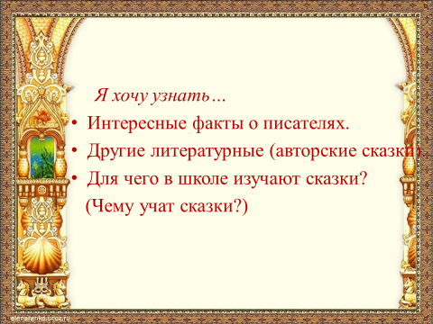
Я хочу узнать…
Интересные факты о писателях.
Другие литературные (авторские сказки).
Для чего в школе изучают сказки?
(Чему учат сказки?)
Слайд 7 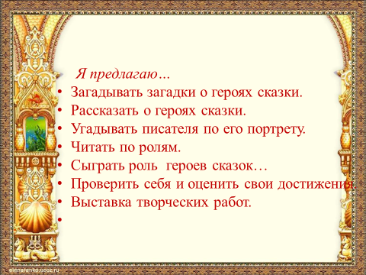
Я предлагаю…
Загадывать загадки о героях сказки.
Рассказать о героях сказки.
Угадывать писателя по его портрету.
Читать по ролям.
Сыграть роль …
Проверить себя и оценить свои достижения.
Выставка творческих работ.
(План учитель записывает на доске…)
Работа в группах (за правильный ответ команда получает снежинку) 1 группа Сказочники 2 группа Волшебники 3 группа Кудесники
Слайд 8 Правила работы в группе 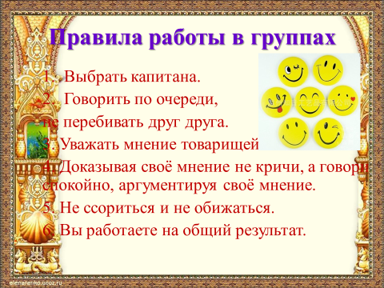
Работа по теме урока
(План в процессе работы корректируется, а конце урока анализируется. Обучающиеся имеют право выбирать вопрос из плана, дополнять план.)
Все мы любим сказки… Слайд 9 (Для чего в школе изучают сказки?) 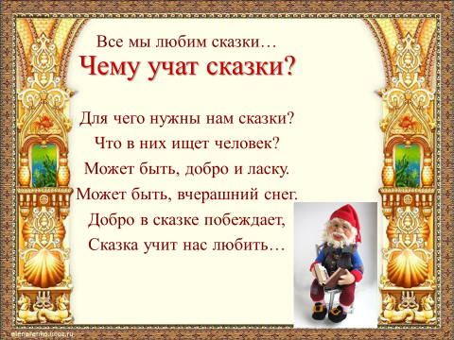 Для чего нужны нам сказки? Что в них ищет человек? Может быть, добро и ласку. Может быть, вчерашний снег. Добро в сказке побеждает, Сказка учит нас любить…
Чему учат сказки?
Сказки учат нас смелости, доброте и другим хорошим человеческим качествам, но делают это без скучных наставлений, а просто показывают, что может произойти, если человек поступает плохо, не по совести.
Что такое присказка?
Присказка – это… (небольшой рассказ перед началом сказки)
Слайд10 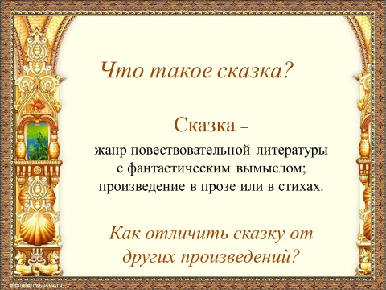
Что такое сказка?
Сказка – жанр повествовательной литературы с фантастическим вымыслом; произведение в прозе или в стихах.
Как отличить её от других произведений?
Слайд 11 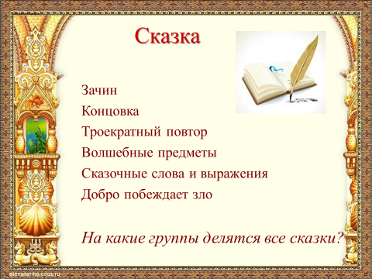 В сказке: Зачин Концовка Троекратный повтор Волшебные предметы Сказочные слова и выражения Добро побеждает зло
Слайд 12 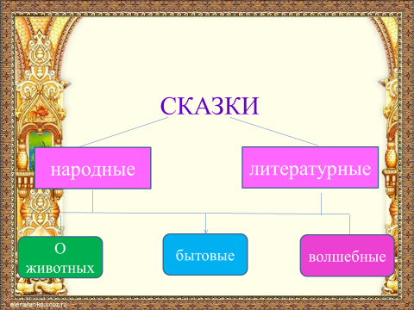
На какие группы делятся сказки?
Сказки народные и литературные.
Сказки о животных, бытовые, волшебные.
Слайд 13 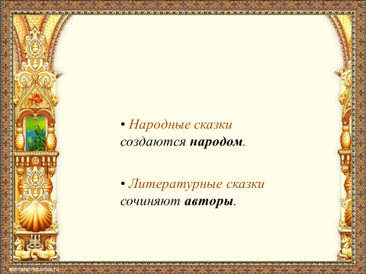 Какие сказки мы называем народными и литературными?
Народные сказки создаются народом.
Литературные сказки сочиняют авторы.

Слайд 14 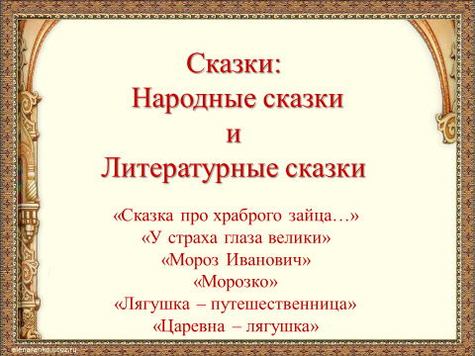 Назовите литературные сказки, докажите.
«Сказка про храброго зайца…» «У страха глаза велики» «Мороз Иванович» «Морозко» «Лягушка – путешественница» «Царевна – лягушка»
Назовите сказки, которые мы прочли в разделе «Литературные сказки»?
Д. Мамин – Сибиряк «Алёнушкины сказки» (Присказка) «Сказка про храброго Зайца – Длинные уши, Косые глаза, Короткий хвост» В. Гаршин «Лягушка – путешественница» В. Одоевский «Мороз Иванович»
Слайд 15,16
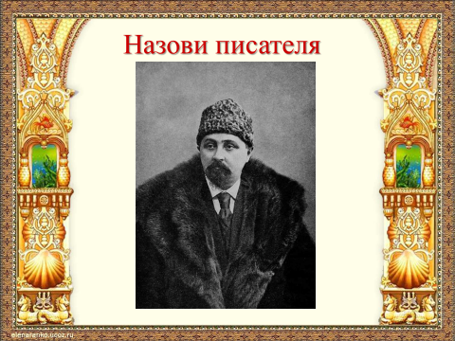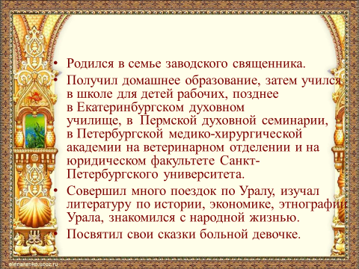
Узнай писателя по портрету и описанию
- Родился в семье заводского священника.
- Получил домашнее образование, затем учился в школе для детей рабочих, позднее в Екатеринбургском духовном училище, в Пермской духовной семинарии, в Петербургской медико-хирургической академии на ветеринарном отделении и на юридическом факультете Санкт-Петербургского университета.
- Совершил много поездок по Уралу, изучал литературу по истории, экономике, этнографии Урала, знакомился с народной жизнью.
- Посвятил свои сказки больной девочке.
Слайд 17,18
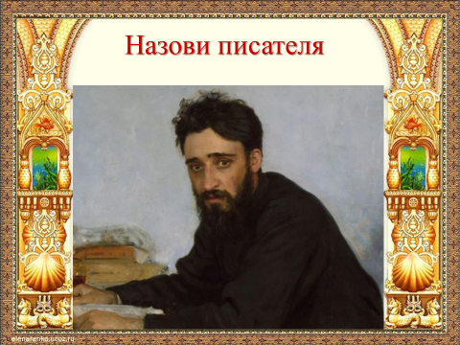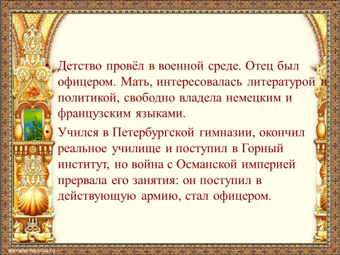
- Детство провёл в военной среде. Отец был офицером. Мать, интересовалась литературой и политикой, свободно владела немецким и французским языками.
- Учился в Петербургской гимназии, окончил реальное училище и поступил в Горный институт, но война с Османской империей прервала его занятия: он поступил в действующую армию, стал офицером.
Слайд 19 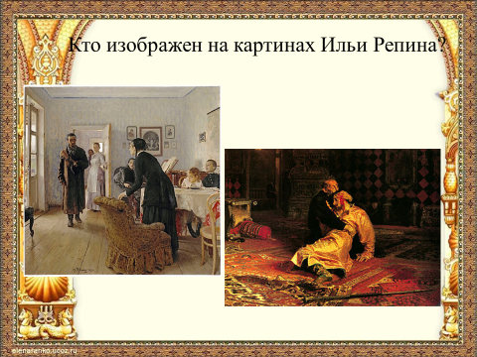
Знаете ли вы, кто изображён на картинах Ильи Репина «Не ждали», «Иван Грозный и его сын»? (Всеволод Гаршин)
Слайд 20,21
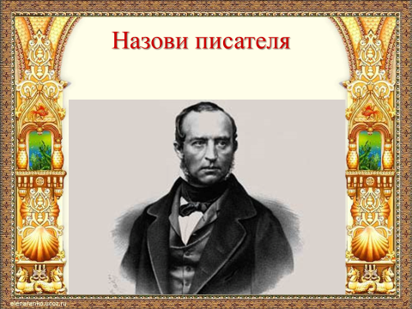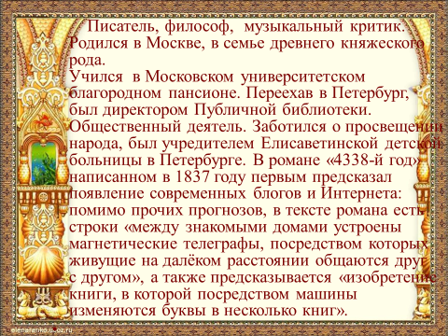
- Писатель, философ, музыкальный критик.
Родился в Москве, в семье древнего княжеского рода. Учился в Московском университетском благородном пансионе. Переехав в Петербург, был директором Публичной библиотеки
- Общественный деятель. Заботился о просвещении народа, был учредителем Елисаветинской детской больницы в Петербурге
- В романе «4338-й год» написанном в 1837 году первым предсказал появление современных блогов и Интернета: помимо прочих прогнозов, в тексте романа есть строки «между знакомыми домами устроены магнетические телеграфы, посредством которых живущие на далёком расстоянии общаются друг с другом», а также предсказывается «изобретение книги, в которой посредством машины изменяются буквы в несколько книг».
Физкультминутка с Машей и Медведем
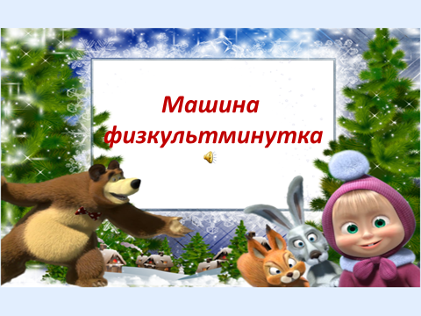
Продолжение работы по теме урока
Проверка д/з стр.212-213 учебника чтение наизусть отрывка из сказки
Слайд 22 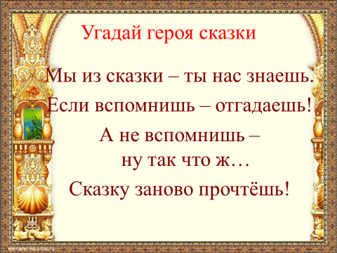
Угадай героя сказки
Мы из сказки – ты нас знаешь. Если вспомнишь – отгадаешь! А не вспомнишь – ну так что ж… Сказку заново прочтёшь!
1) Вдоль по речке, по водице.
Плывёт лодок вереница.
Впереди корабль идёт,
За собою всех ведёт. (Утки) «Лягушка – путешественница)

2)Он вошёл – никто не видел,
Он сказал – никто не слышал.
Дунул в окна и исчез,
А на окнах вырос лес.
(Мороз) сказка «Мороз Иванович»

3)Не барашек и не кот.
Носит шубу круглый год.
Шуба серая - для лета.
Для зимы – другого цвета.
( заяц) «Сказка про храброго зайца»
4) Не зверь, не птица,
Всего боится.
Половит мух –
И в воду плюх!
(Лягушка) «Лягушка-путешественница»

5) На овчарку он похож.
Что ни зуб – то острый нож!
Он бежит , оскалив пасть.
На зайчика готов напасть.
(Волк) сказка «Сказка про храброго зайца»
6) Никого не обижает,
Старших очень уважает.
Много у неё хлопот,
Она в работе круглый год.
(Рукодельница) сказка «Мороз Иванович»

Слайд 23 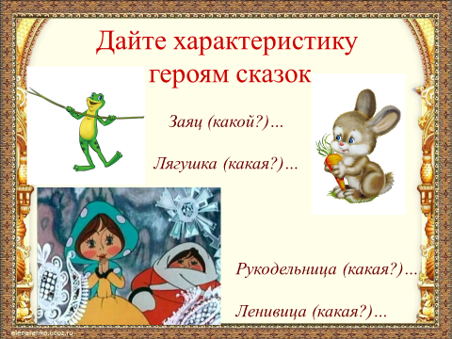
Дайте характеристику героям сказок: храброму Зайцу Лягушке – путешественнице Рукодельнице и Ленивице (сравнительная характеристика)
Индивидуальная работа
Представьте себя библиотекарем в школьной библиотеке.
Расставьте книги с народными сказками и литературными сказками отдельно
Слайд 24 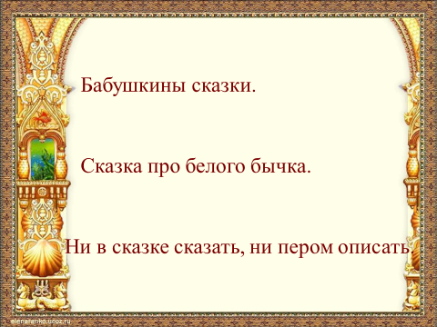
Объясните значение фразеологизмов
Бабушкины сказки. Выдумки. Вздор.
Сказка про белого бычка. Бесконечное повторение одного и того же.
Ни в сказке сказать, ни пером написать; так говорят про что-то необычное, что нельзя выразить словами.
Домашнее задание (по выбору обучающихся) стр.213 разгадайте кроссворд или составьте сами по теме «Литературные сказки» Написать письмо в прошлое : «За что я бы поблагодарил(а) великих русских писателей - сказочников?»

Рефлексия учебной деятельности.
Интерактивный тест «Литературные сказки» 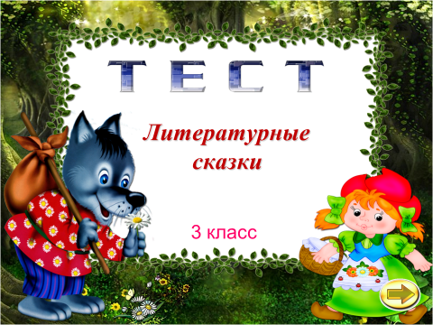 Согласен ли ты с тем, что: (стр.212 учебника) *Лев Николаевич Толстой является автором «Алёнушкиных сказок»? *Ленивица – героиня русской народной сказки? *Одоевский написал сказку «Морозко»? *рыбак и его жена – герои сказки о золотой рыбке? *произведение Гаршина «Лягушка – путешественница» - это сказка о животных?
Слайд 25 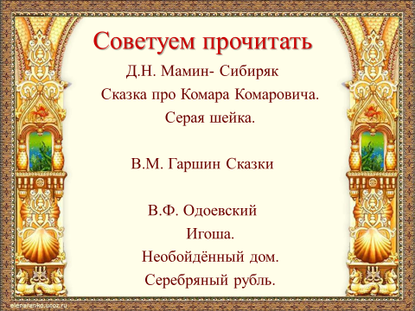Советуем прочитать
Д.Н. Мамин- Сибиряк Сказка про Комара Комаровича. Серая шейка.
В.М. Гаршин Сказки
В.Ф. Одоевский Игоша. Необойдённый дом. Серебряный рубль
Слайд26 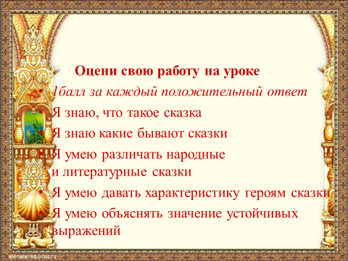
Оцени свою работу на уроке
1балл за каждый положительный ответ
Я знаю, что такое сказка
Я знаю какие бывают сказки
Я умею различать народные и литературные сказки
Я умею давать характеристику героям сказки
Я умею объяснять значение устойчивых выражений
Слайд 27 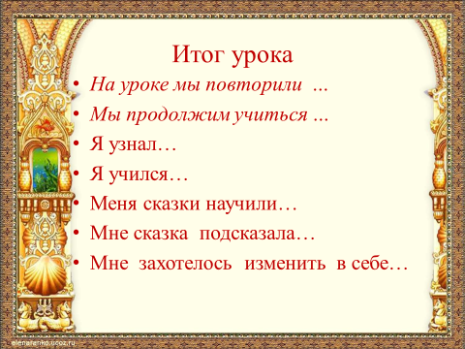
Итог урока.
На уроке мы повторили … литературные (авторские) сказки, которые прочли.
Мы продолжим учиться …
Я узнал…
Я учился…
Меня сказки научили…
Мне сказка подсказала…
Мне захотелось изменить в себе…
Какова работа, такова и награда. (оценка учителем работы обучающихся, групп и класса)

Слайд 28 Уроку чтения конец, а кто работал молодец!
